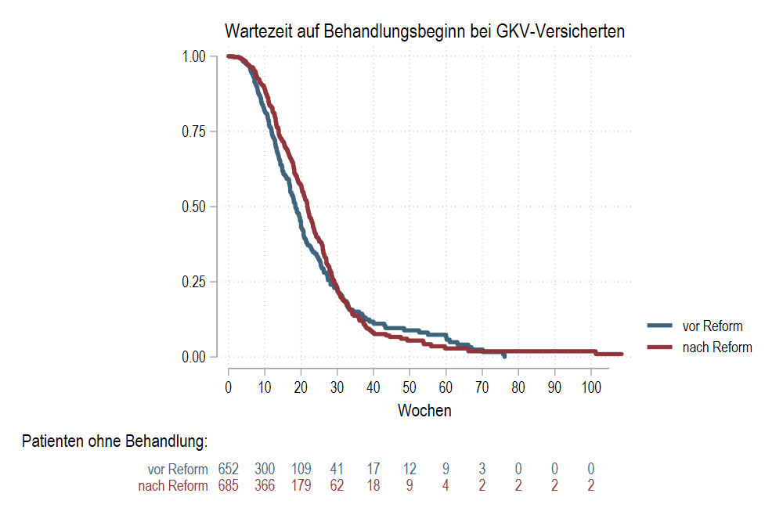
Abbildung 2 Anteil der gesetzlich versicherten Patienten, die nach dem Erstkontakt (Anmeldung in der Praxis) noch keine Behandlung (entweder als Akutbehandlung oder als Richtlinien-Psychotherapie) erhalten haben, im Verlauf der Zeit seit dem Erstkontakt. Patienten, die ins Krankenhaus überwiesen wurden oder bei denen keine Behandlung möglich war, wurden zensiert.

